Roteiro para o Podcast:

Tema: “Inteligência Artificial: O Futuro do Trabalho em Suas Mãos”

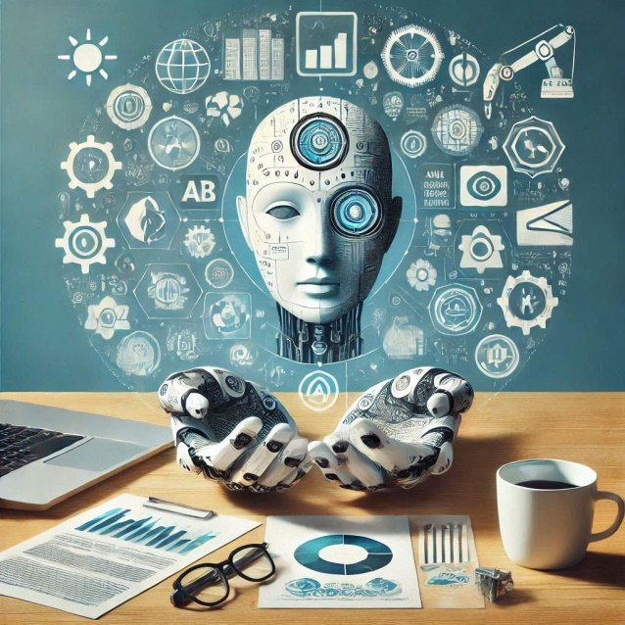

Olá, pessoal! Sejam muito bem-vindos ao nosso podcast! Hoje, vamos explorar um tema super atual e relevante: a inteligência artificial no mercado de trabalho. A IA está transformando a forma como trabalhamos, trazendo tanto oportunidades quanto desafios.  
  
Neste episódio, vamos discutir como a automação e as tecnologias de IA estão impactando diferentes setores, desde a indústria até os serviços, e como isso afeta as habilidades que os profissionais precisam desenvolver. Também vamos abordar as preocupações em torno da substituição de empregos e a importância da adaptação e requalificação da força de trabalho.  
  
Então, fiquem ligados, porque este é um assunto que vai impactar a todos nós! Vamos juntos entender melhor essa revolução tecnológica e como podemos nos preparar para ela.

A inteligência artificial já está transformando diversas indústrias, trazendo eficiência e inovação em várias áreas. Vamos explorar alguns exemplos:  
  
Na área da saúde, a IA está sendo utilizada para analisar exames médicos, como radiografias e ressonâncias magnéticas, com uma precisão impressionante. Algoritmos de aprendizado de máquina podem identificar padrões que podem passar despercebidos por olhos humanos, ajudando na detecção precoce de doenças. Além disso, chatbots estão sendo usados para triagem de pacientes e agendamento de consultas, otimizando o tempo dos profissionais de saúde.  
  
No setor financeiro, a IA é aplicada em sistemas de detecção de fraudes, analisando transações em tempo real para identificar comportamentos suspeitos. Além disso, robôs de investimento, ou "robo-advisors", utilizam algoritmos para gerenciar portfólios de forma automatizada, oferecendo recomendações personalizadas com base no perfil de risco do cliente.  
  
No varejo, a IA está revolucionando a experiência do cliente. Sistemas de recomendação, como os usados por grandes plataformas de e-commerce, analisam o comportamento de compra dos usuários para sugerir produtos que eles possam gostar. Além disso, a automação de estoques e o uso de robôs para gerenciamento de armazéns aumentam a eficiência operacional.  
  
Na indústria manufatureira, a IA é utilizada para prever falhas em máquinas antes que elas ocorram, através da análise de dados em tempo real. Isso não só reduz o tempo de inatividade, mas também diminui os custos de manutenção. Robôs colaborativos, ou "cobots", trabalham ao lado de humanos, realizando tarefas repetitivas e perigosas, permitindo que os trabalhadores se concentrem em atividades mais complexas.  
  
No setor de transporte, a IA está por trás do desenvolvimento de veículos autônomos, que utilizam sensores e algoritmos para navegar com segurança. Além disso, sistemas de otimização de rotas ajudam empresas de logística a reduzir custos e melhorar a entrega de produtos.  
  
Esses são apenas alguns exemplos de como a IA está sendo utilizada para automatizar tarefas e aumentar a eficiência em várias indústrias. A tecnologia continua a evoluir, e as possibilidades são praticamente infinitas!

No contexto atual, onde a inteligência artificial está se tornando cada vez mais presente em diversas áreas, é fundamental que os profissionais busquem se adaptar a essa nova realidade. A educação continuada é uma das chaves para essa adaptação. Isso significa que os profissionais devem estar abertos a aprender novas habilidades, especialmente aquelas que complementam o uso da IA, como análise de dados, programação básica ou até mesmo habilidades interpessoais que são essenciais para trabalhar em conjunto com máquinas.  
  
Além disso, a colaboração humano-máquina é extremamente importante. A IA pode automatizar tarefas repetitivas e fornecer insights valiosos, mas a criatividade, o pensamento crítico e a empatia humana são insubstituíveis. Quando humanos e máquinas trabalham juntos, podemos alcançar resultados muito mais eficazes e inovadores. Portanto, investir em formação e estar disposto a colaborar com a tecnologia é essencial para prosperar nesse novo cenário.

As tendências futuras da IA no trabalho são bastante promissoras e podem trazer inovações significativas. Espera-se que a IA continue a automatizar tarefas repetitivas e rotineiras, permitindo que os profissionais se concentrem em atividades mais criativas e estratégicas. Isso pode aumentar a produtividade e a eficiência em diversas indústrias.  
  
Além disso, a integração da IA com outras tecnologias, como a Internet das Coisas (IoT) e a análise de dados, pode levar a novas formas de colaboração e tomada de decisão. As ferramentas de IA poderão oferecer insights mais profundos, ajudando as empresas a se adaptarem rapidamente às mudanças do mercado.  
  
A inteligência artificial é uma poderosa aliada no desenvolvimento profissional, capaz de potencializar suas habilidades e abrir novas oportunidades. Abrace a inovação, mantenha-se curioso e permita que a IA seja sua parceira na construção de um futuro brilhante e repleto de possibilidades!